**Нищева Н. В. «Если ребенок плохо говорит...»**

**Что же такое ПМПК? Зачем оно нужно нашим детям?**

Несомненно, каждый родитель, чей ребенок посещает старшую или подготовительную к школе группу детского сада, слышал о ПМПК. Так что же такое ПМПК? Зачем оно нужно нашим детям? И стоит ли переживать по этому поводу?

ПМПК – психолого-медико-педагогическая комиссия. В состав комиссии входит педагог-психолог, врач-педиатр, детский логопед. Сама по себе ПМПК задумывалась как структура, позволяющая определить уровень развития ребенка, выявить наличие нарушений развития, если таковые есть, и определить наиболее подходящую программу воспитания и обучения для каждого конкретного ребенка. В зависимости от уровня развития вашего ребенка, в заключении комиссии Вам могут порекомендовать определить его в обычную общеобразовательную школу, в школу с классами компенсирующего обучения (ККО), где программа обучения упрощена для усвоения ребенком с невысоким уровнем психического развития, или школу-интернат для детей с серьезными нарушениями психического развития. В некоторых случаях, если позволяет возраст ребенка, может быть рекомендовано дублирование подготовительной группы. Эти рекомендации будут отражены в справке, которую выдаст комиссия родителям. Также родителям могут быть рекомендованы:

* занятия с логопедом, если ребенок испытывает трудности в звукопроизношении или иные речевые сложности,
* занятия с психологом, если есть трудности с вниманием, запоминанием, восприятием информации, небольшие недостатки в развитии мышления или особенности поведения, способные затруднить адаптацию к школе: застенчивость, тревожность, конфликтность и другие
* консультацию психоневролога, если у ребенка будут отмечены некоторые признаки неврологического неблагополучия, такие как раскачивание сидя взад-вперед телом, нервное теребление одежды, волос, заламывание пальцев, сильная и быстрая утомляемость при выполнении интеллектуальных заданий и другие.

Перед поступлением в школу каждый ребенок обязан пройти эту комиссию, независимо от того, посещал он детский сад или же находился на домашнем обучении. Для детей, посещающих детский сад, ПМПК организуется в стенах родного садика для всех детей, готовящихся к поступлению в школу. Родителей заранее оповещают о дне проведения комиссии, а также о точном времени, к которому необходимо подойти лично Вам и вашему ребенку. Комиссия проводится исключительно в присутствии одного из родителей или лиц, их замещающих (опекунов, приемных родителей). Другие родственники ребенка не допускаются к присутствию на комиссии. В случае отсутствия родителей или самого ребенка (например, по болезни), возникнет необходимость самостоятельно записаться на ПМПК и позже проходить ее уже в здании комиссии отдельно от остальных детей.

**Процедура ПМПК**

В отдельном кабинете, куда вас пригласят по очереди вместе с ребенком, будет находиться большой стол, за которым сидят члены комиссии. Напротив педагога-психолога ПМПК будет стоять стул для ребенка. Родителя садят поодаль и таким образом, чтобы ребенок не отвлекался на него. Психолог улыбнется ребенку, познакомится с ним, будет задавать различные вопросы и проводить специализированные тестовые задания. Логопед рядом будет вести протокол обследования, вносить те данные, которые тихо передает психолог после каждого задания или теста, а также проводит оценку развития речи ребенка и также вносит в протокол. Врач-терапевт рядом будет просматривать и анализировать состояние здоровья ребенка по двум медицинским картам – из детского сада и из детской поликлиники. Терапевт также передает логопеду сведения для занесения в протокол комиссии. После окончания всех заданий и вопросов ребенка хвалят за старания, прощаются и просят немного подождать родителя за дверью кабинета под присмотром воспитателя вашей группы. После этого члены комиссии дают заключение родителю о результатах обследования, обращают внимание на некоторые детали о поведении, выполнении заданий или знаниях ребенка, дают рекомендации о выборе учебного заведения, интересуются тем учебным заведением, в которое вы сами планировали отдать ребенка на обучение, могут направить к специалистам для помощи ребенку в подготовке к школе – логопеду, психологу, психоневрологу.

**Как помочь ребенку**

В первую очередь не стоит сильно волноваться вам самим. Дети чувствительны к настроению взрослых и могут заразиться нашими переживаниями, что способно помешать им хорошо справиться с первым в жизни важным экзаменом.

Вопросы и задания психолога ПМПК буду направлены на изучение знаний ребенка о социальном окружении, мире и самом себе, математических знаний и навыков, а также на изучение памяти, внимания, мышления и речи ребенка.

1. Ребенок должен научиться правильно называть свое полное имя, отчество и фамилию, а также фамилию, имя и отчество родителей; знать свой возраст, место работы родителей, название профессии/должности и сущность работы – что делает родитель на своей работе. А также знать свой домашний адрес и телефон, телефон специальных служб помощи в чрезвычайных ситуациях – полиции, скорой медицинской помощи, пожарной службы.

2. Ребенок должен хорошо ориентироваться во времени: части суток (утро, день, вечер, ночь), названия приемов пищи в зависимости от времени (утром завтракаем, вечером ужинаем и т.д.), дни недели, месяцы, времена года и их признаки.

3. Ребенок должен знать название нашей страны, ее столицы, нашей республики, столицы республики, название нашего родного города.

4. Ребенок должен уметь обобщать предметы в группы: корова, коза, собака – домашние животные; чайка, сорока, голубь – птицы; вертолет, автомобиль, теплоход – транспорт; клубника, смородина, малина – ягоды и т.д.

5. Ребенок должен понимать простые аналогии:

Днем светло, а ночью...? У коровы теленок, а у овцы…?

У петуха зернышки, а у лошади...? Лиса в норе, а собака…?

6. Уметь сравнивать предметы, находить между ними сходства и различия. Например, между лошадью и собакой, между молотком и топором.

7. Знать социальные и моральные нормы поведения в обществе, как можно и нужно поступать, а как нельзя. Уметь давать оценку своему поведению и поведению другого человека в категориях «правильно-неправильно», «хорошо-плохо» и уметь объяснить почему. Например, можно ли взять игрушку без спроса, что делать если случайно испортил чужую вещь, как вести себя в магазине, нужно ли слушаться воспитателя, что делать когда обидели твоего друга и т.д.

8. Ребенок должен знать: основные формы предметов – круг, квадрат, треугольник, прямоугольник, овал, многоугольник; основные и дополнительные цвета – красный, оранжевый, желтый, зеленый, голубой, синий, фиолетовый, коричневый, черный, белый, серый;

10. Хорошо, если ребенок может вести счет в пределах 10, уметь хотя бы на пальцах складывать и вычитать числа, понимать, какое большее, какое меньшее и на сколько.

11. Ориентироваться в пространстве: вверху, внизу, справа, слева, сбоку, под, над, за, перед и т.д. Ориентироваться в своем теле – безошибочно определять правую и левую сторону (например, дотронься правой рукой до левого уха, закрой левой рукой левый глаз и т.д.).

12. Запоминать с одного раза около 7 разных предметов (картинок) и потом назвать все. Запоминать на слух короткие стихи, содержание короткого рассказа.

13. Определять последовательность событий. (Например, прежде чем Петя пошел гулять, он позвонил своему другу. Что было раньше – Петя пошел или позвонил).

14. Ребенок должен уметь подробно описать картинку, ее сюжет, главных героев, их действия и эмоции, правильно расположить и описать события серии картинок, объединенных одним сюжетом.

15. Выделять предмет в группах, не подходящий к остальным по главному признаку. Например: кошка, корова, овца, лиса – лишняя лиса, потому что это дикое животное, а остальные домашние животные; шкаф, стул, кастрюля, диван – лишняя кастрюля, потому что это посуда, а все остальное – мебель.

16. Ребенок должен на слух определять все звуки в простых коротких словах типа «дом», «сон», «мама», выделяя гласные и согласные звуки, ударные звуки.

17. Следите за правильностью и красотой речи ребенка, за правильным произношением звуков, соблюдайте рекомендации и домашние задания логопеда, если ваш ребенок занимается с ним.

Проверяйте знания вашего ребенка, занимайтесь с ним дома, консультируйтесь с воспитателями, логопедом и психологом, и тогда результаты не заставят себя ждать.

# Что нужно знать родителям о диагнозах, которые могут быть поставлены ребенку с речевой патологией

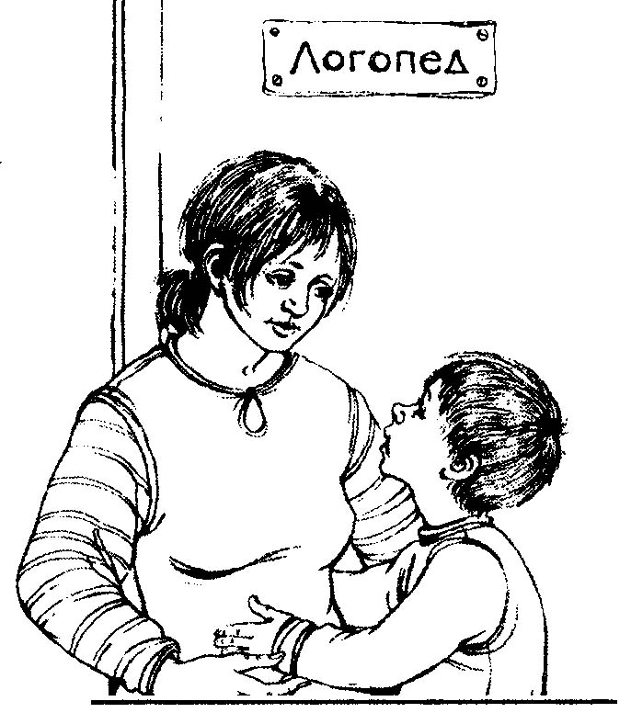• Какой бы диагноз ни поставили вашему ребенку, помните, что это еще не приговор.

• Выполняя назначения специалистов, вы поможете сыну или дочери преодолеть все трудности.

Итак, вашего ребенка обследовали логопед, невролог, психолог, по назначению невролога были проведены все необходимые исследования, и на этом основании малышу был поставлен диагноз. Какие же диагнозы могут быть поставлены ребенку с речевой патологией и что вы должны знать о них?

**Фонетико-фонематическое недоразвитие речи (ФФНР)** — это нарушение процессов формирования произносительной стороны языка у детей с различными речевыми расстройствами, связанными с дефектами восприятия и произношения звуков. К этой категории относят детей с нормальным слухом и сохранным интеллектом. Специалисты выделяют несколько групп детей с данным диагнозом.

• Дети, у которых возникают затруднения только в различении нарушенных в произношении звуков.

• Дети, у которых нарушено различение большого количества звуков из разных групп.

• Дети с глубоким фонематическим недоразвитием, которые вообще не различают отношения между звуковыми элементами, не способны выделить звуки из состава слова и определить их последовательность.

**Задержка развития речи** (ЗРР) характеризуется более медленными по сравнению с нормой темпами усвоения родного языка. Причем отставание равномерно в формировании всех компонентов речи: ребенок не только неправильно произносит большинство согласных звуков, но и не усваивает грамматические категории, не овладевает связной речью. Некоторые ученые считают задержку речевого развития проблемой более психологической, чем логопедической, так как именно психология рассматривает вопросы задержки развития психических функций.

**Общее недоразвитие речи** (ОНР I, II, III уровня) рассматривается как системное нарушение речевой деятельности, сложные речевые расстройства, при которых у ребенка нарушено формирование всех компонентов речевой системы, касающихся и звуковой, и смысловой сторон, при нормальном слухе и сохранном интеллекте. Речевая недостаточность при ОНР неоднородна: от полного отсутствия речи до развернутой фразовой речи с элементами недоразвития отдельных языковых компонентов. Специалисты выделяют четыре уровня речевого развития при ОНР.

# Что нужно знать родителям об исследованиях, которые могут быть назначены ребенку с речевой патологией

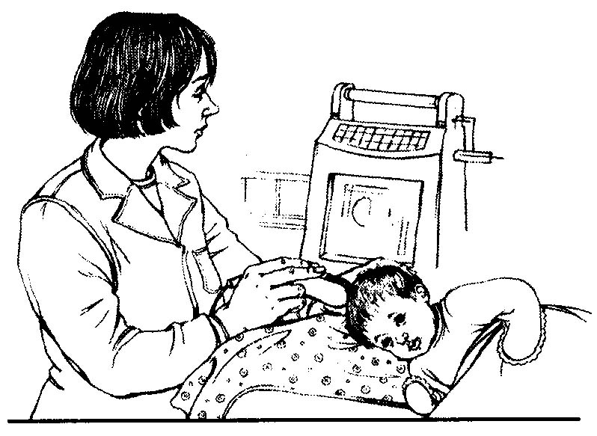• Не бойтесь исследований, которые назначат вашему малышу.

• Помните, что специалисты никогда не назначат исследований, которые могут нанести ребенку вред.

• Доверяйте специалистам, которые обследуют вашего ребенка.

К сожалению, вы заметили, что ваш малыш отстает в нервно-психическом развитии от своих сверстников, плохо говорит или не говорит совсем. Вы повели ребенка на прием к неврологу, логопеду, психологу. Малыша осмотрели специалисты, а невролог назначил ряд исследований. Что это за исследования? Не опасны ли они для ребенка? Для чего их назначают?

**Нейросонография** (УЗИ головного мозга) — метод ультразвукового исследования головного мозга, который позволяет оценить структуры мозга и приобретает решающее значение в ранней диагностике поражения мозга у новорожденных в результате нарушения мозгового кровообращения, выявляет пороки развития центральной нервной системы. Этот метод позволяет диагностировать повышенное внутричерепное давление, применяется при диагностике инфекционно-воспалительных процессов и в диагностике черепно-мозговых травм.

**Ультразвуковая допплерография** (УЗДГ) используется для оценки артериального и венозного кровотока в сосудах шеи и головного мозга даже у новорожденных. Метод совершенно безвреден и используется во всех возрастных группах, позволяет диагностировать состояния, обусловленные острым нарушением мозгового кровообращения, возникшим вследствие травмы шейного отдела позвоночника.

**Электромиография** (ЭМГ) используется для оценки мышечной деятельности, функций всех отделов спинного мозга, а также работы ствола головного мозга даже у новорожденных.

**Электроэнцефалография** (ЭЭГ) используется для диагностики судорожных состояний, эпилепсии, в случаях функциональных расстройств центральной нервной системы, при заикании, недержании мочи и кала, различных тиках, страхах, в случае повышенной возбудимости, раздражительности, нервозности, утомляемости, при резких перепадах настроения, а также если у ребенка есть отставание в нервно-психическом развитии.